SECTOR FINANCIERO

EVOLUCION DE LOS ACTIVOS EN LA SEMANA

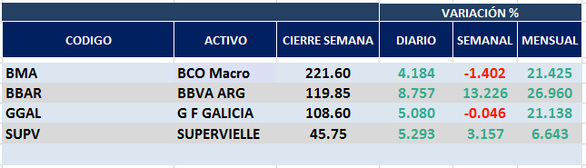

Macro cierra en $ 221,60 negativa el -1.40% respecto del cierre anterior y en N.Y. queda en us$ 30.04 subiendo el 5.40% en la semana.
GGAL cierra en $ 108,65 positiva el 8.76% respecto del cierre semanal anterior, en N.Y. quedó en us$ 13.84 subiendo el 6.58%.
BBAR cierra en $ 119,85 subiendo el 13.23%, su adr queda en us$ 4.72 positivo el 16.26%.
SUPV queda en $ 45,75 rriba el 3.16% y en N.Y. us$ 3.14 subiendo el 9.60%.

GF GALICIA (Cierre al 13/12/19 $ 108,60)
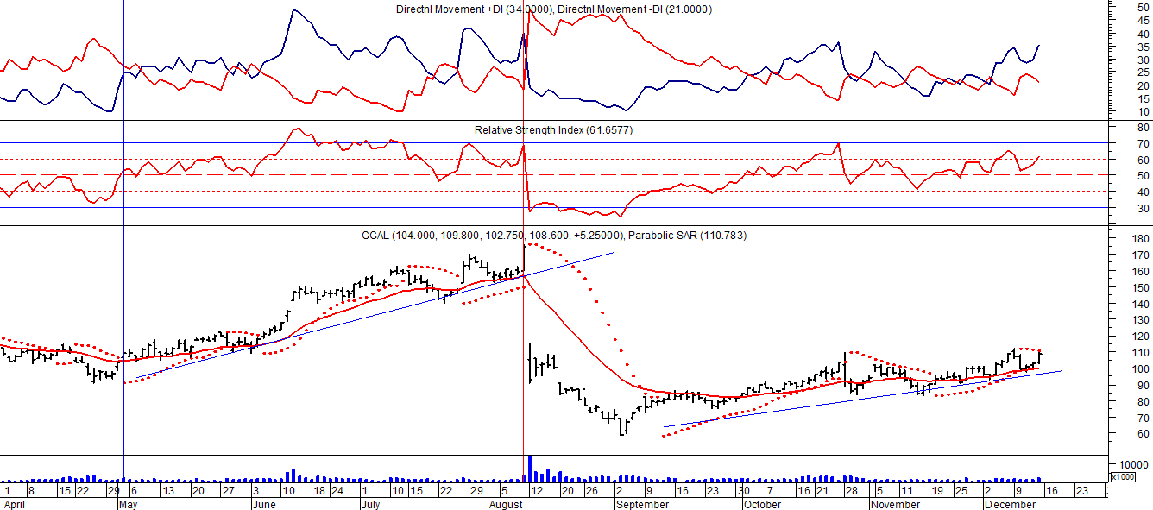
Señal de compra el 08/05 en $ 110,00.
Señal de venta el 12/08 en $ 92,00.
Señal de compra el 09/10 en $ 85,00.
Señal de venta el 13/11 en $ 94,00.
Señal de compra el 21/11 en $ 94,00.

BMA (Cierre al 13/12/19 $ 221,60)
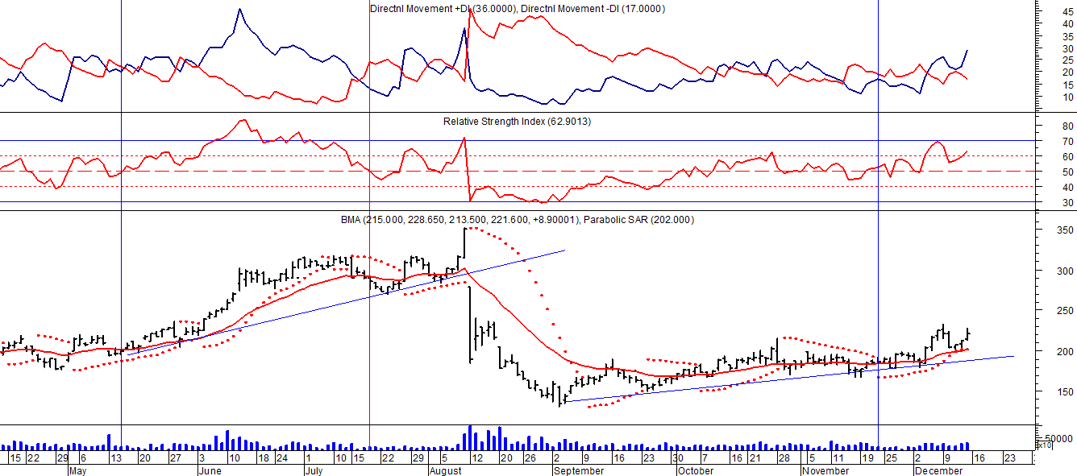
Señal de compra el 08/05 en $ 200,00.
Señal de venta el 12/08 en $ 188,00.
Señal de compra el 09/10 en $ 180,00.
Señal de venta el 13/11 en $ 190,00.
Señl de compra el 27/11 en $ 190,00.
FRANCES - BBAR (Cierre al 13/12/19 $ 119,85)

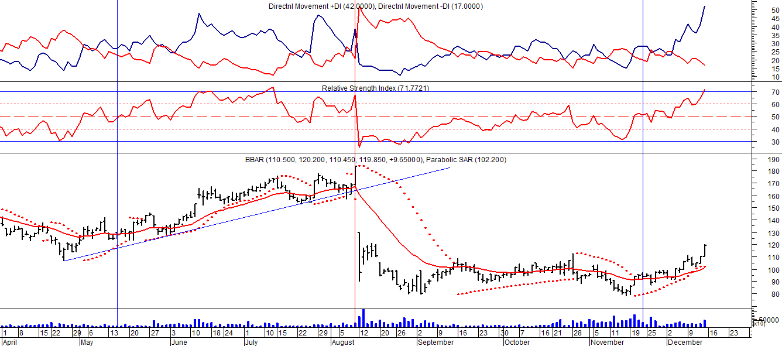

Señal de compra el 23/08 en $ 101.50.
Señal de venta el 08/09 en $ 102.
Señal de compra el 27/11 en $ 95.

SUPERVIELLE (Cierre al 13/12/19 $ 45,75)
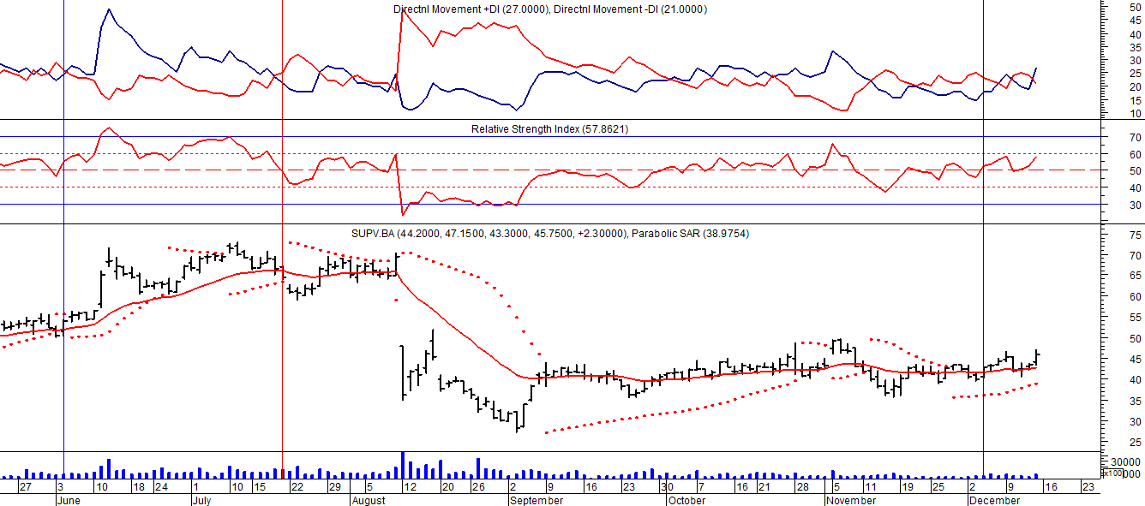
Señal de compra el 23/05 en $ 48,00.
Potencial señal de venta el 08/09 en $ 37,00.
Señal de compra el 01/10 en $ 41,00.
Señal de venta el 12/11 en $ 42,00.

